Primero creo la estructura de carpetas para la pagina web html, que consta de una carpeta principal llamada LEA (Linux Easy Admin) que es el nombre del proyecto, esta carpeta contiene 4 carppetas: css, html, imagen y logos; y a parte contiene la carpeta documentacion en la cual voy almacenando imágenes para el resumen de como hemos ido trabajando a parte del propio Word del resumen. Es una estructura de carpetas básica pero necesaria para tener todo organizado y estructurado.
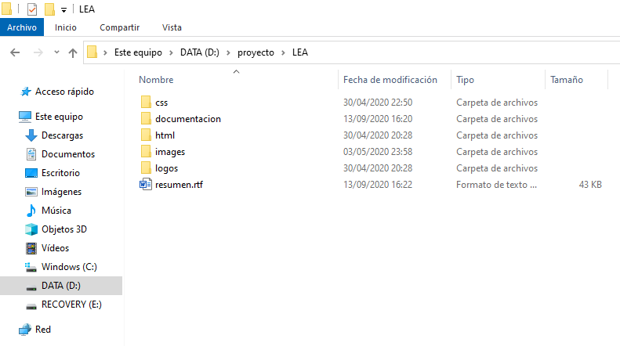

Después de eso creo la primera versión de la web provisional que contenía unas graficas, un fondo personalizado y el titulo, con su css. Los días siguientes creo un menú desplegable, funcional, pero un poco cutre.

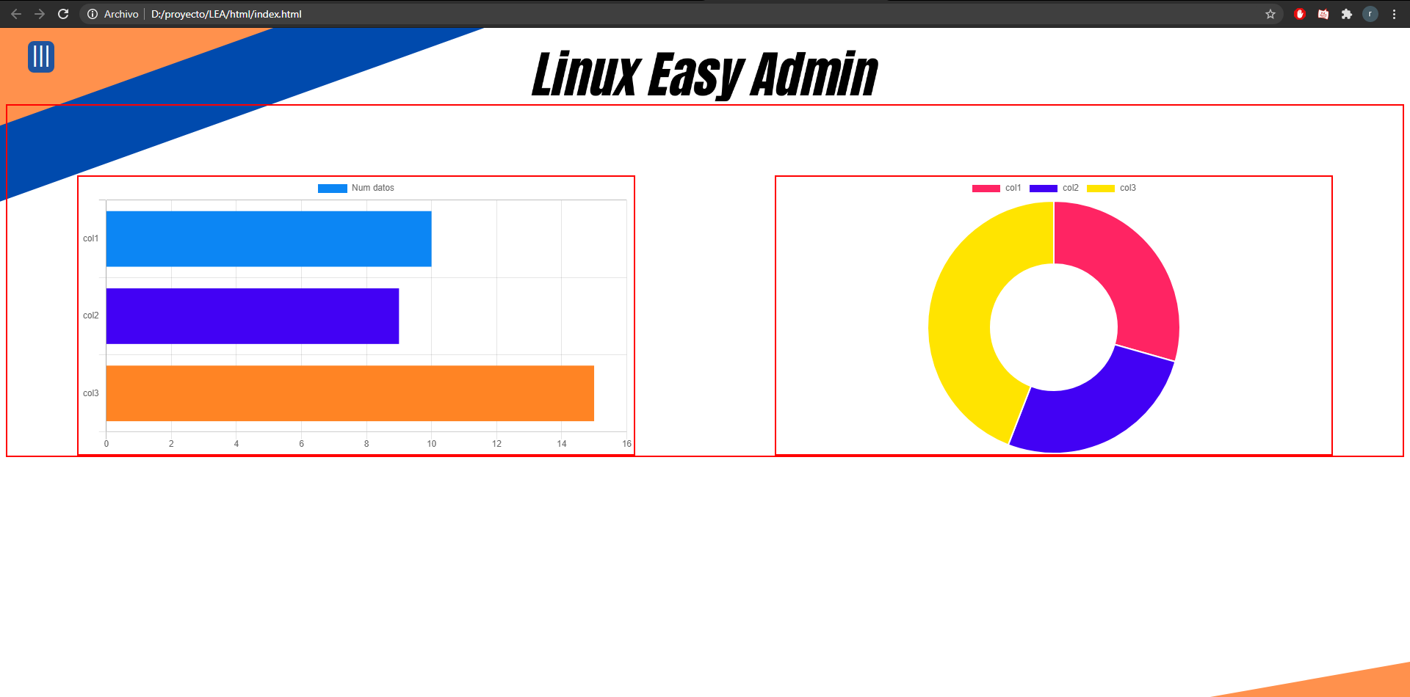
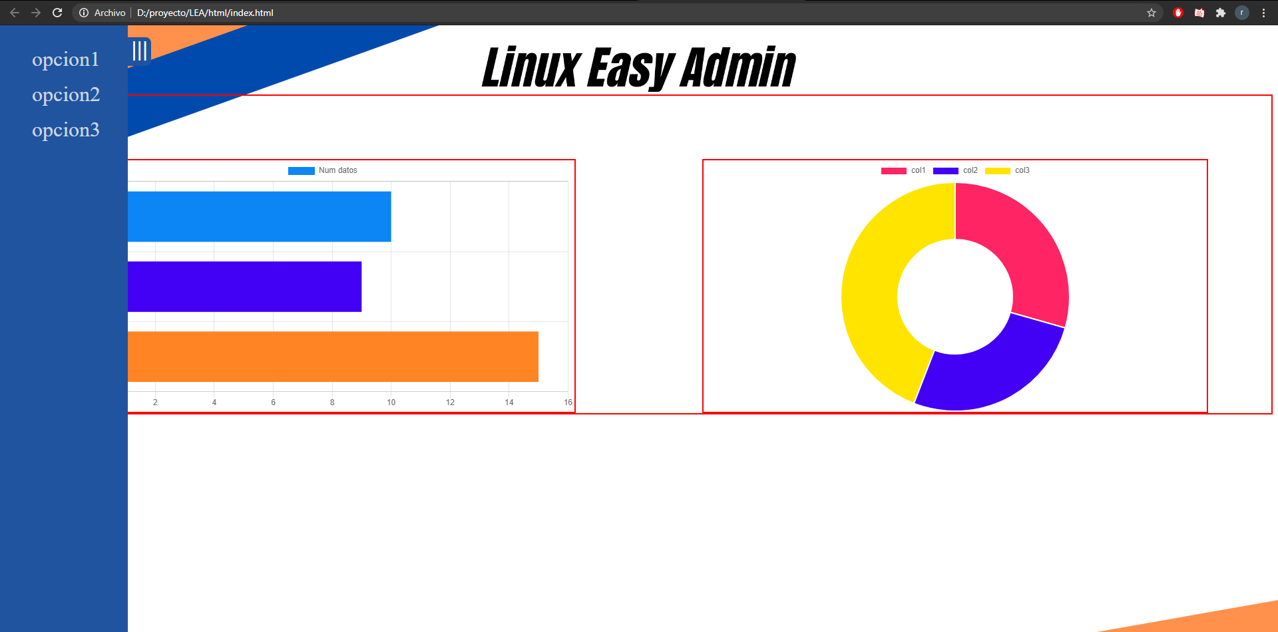
Hasta aquí lo estaba haciendo todo en Windows, después de hablar con Karol decido hacerlo en Linux ya que el lo estaba haciendo ahí y pues tendríamos menos problemas en el desarrollo seguramente.
Juntamos las 2 partes (el back end y el front end) en un proyecto de github, para tener un backup y poder trabajar mejor, viendo los cambios etc... Empezamos a conectar partes del back end con el fornt end, como el apartado de usuarios, en el menú.
Decido empezar de nuevo el html, para que se vea más limpio y profesional, después de informarme y ver algunos tutoriales sobre el tipo de servidor de prueba en el que estamos trabajando (flask), descubro Bootstrap, que es un framework permite crear interfaces web con CSS y JavaScript, cuya particularidad es la de adaptar la interfaz del sitio web al tamaño del dispositivo en que se visualice, esto hace que la web se vea mucho mas profesional, ya que disponemos de muchas herramientas, como por ejemplo un menú, como el que había creado yo con un tutorial de youtube, pero mucho mas agradabe a la vista, mas profesional y muy fácil de implementar, lo que hace que el tiempo que tardamos en crear y modelar menus, barras de navegación, listas, iconos… lo pueda emplear en otras cosas, es decir, ser mas eficiente a la par de que la pagina tenga una apariencia mucho mejor, todo un acierto sin duda.
Lo primero que implemento con Bootstrap es una barra de menú, después en ese menú hacemos funcional el apartado usuarios, mostrando todos los usuarios del sistema (esto karol ya lo tenia hecho en un html aparte), lo linkamos y le doy una apariencia mucho mas agradable añadiendo también un botón para editarlos, que te manda a un pequeño formulario el cual hice anteriormente. Después de esto decidimos que tenemos que implementar dentro de la parte de información de usuarios (en el formulario) como borrar usuarios, añadir usuarios a grupos, cambiar la contraseña de estos, y en la parte de usuarios una opción para añadir nuevos usuarios y un formulario para la creación de estos.
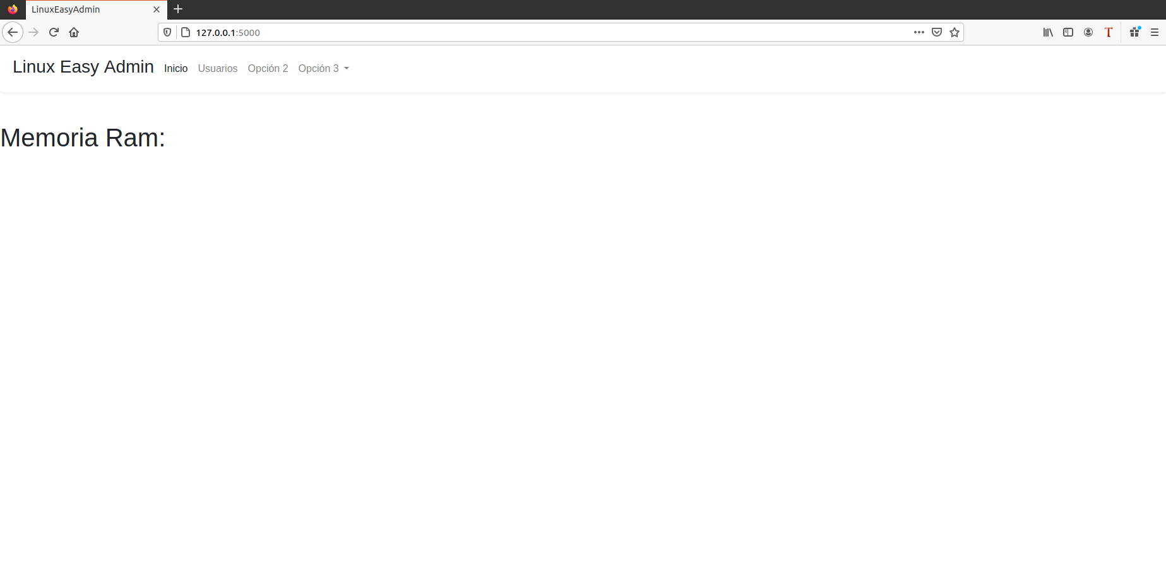
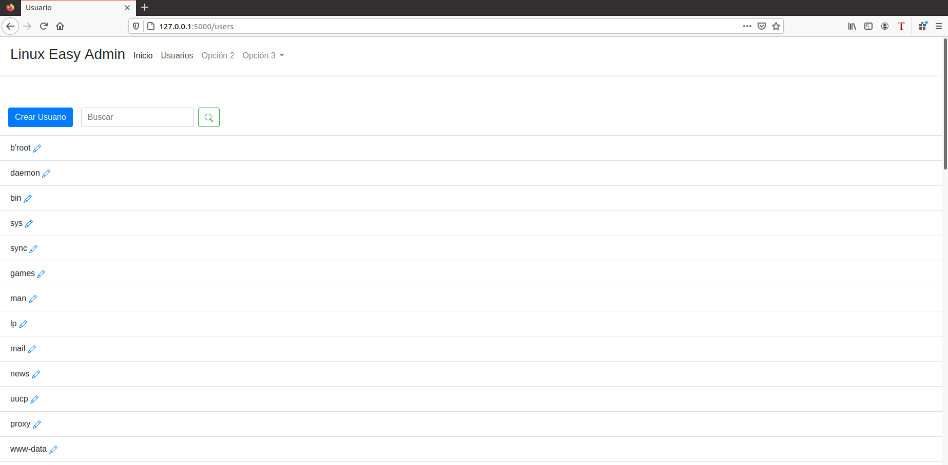
Implemento el botón para crear usuarios y el formulario para ello, todavía no funcional, ya que no los guarda, al igual que el botón de borrar todavía no funcional, añadir usuarios a grupos, cambiar la contraseña todavía no están implementados.
Creo en una pagina aparte una barra de progreso para ver la memoria ram usada, funciona a medias ya que no se actualiza sola, solo cuando recargas la pagina, más adelante cuando se actualice automáticamente la idea es implementarla en la pagina principal.
Creo en la pagina de usuarios una barra de búsqueda aún no funcional.
Decidimos que el front podriamos desarrollarlo con React que es una biblioteca escrita en JavaScript para facilitar la creación de componentes interactivos, reutilizables. Tenemos que pasar todo el front a react y ajustar el back para que el front y el back se comuniquen y todo funcione. Una vez ya todo bien hecho, temos lo mismo de antes pero con React.
Organizo un poco la estructura, separando los componentes, css, fotos…
Cambio la barra de porcentages, anteriormente usabamos una de Bootstrap, ahora es una importada de React, bastante más agradable a la vista. Decidimos que para los fondos de pantalla vamos a usar Parrallax para que de en un efecto más profesional, he definido 2 de prueba, aún queda ajustarlos cuando vayamos añadiendo más contenido. Tambien he creado una cabezera muy simple, y he modificado la barra de navegación.

